ĐẠI HỌC QUỐC GIA TP.HỒ CHÍ MINH ĐỀ THI GIỮA KỲ MÔN CTRR
TRƯỜNG ĐẠI HỌC CÔNG NGHỆ THÔNG TIN Học kỳ I, năm học 2017-2018
BỘ MÔN TOÁN – LÝ Ngày thi: /10/2017
Thời gian làm bài: 60 phút
Không được sử dụng tài liệu

Câu 1. (3,5 điểm)
a) Hãy dùng các luật logic để chứng minh rằng biểu thức sau là một hằng sai:
b) Hãy dùng các luật logic, luật suy diễn, để kiểm chứng mô hình suy diễn sau:
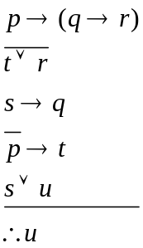
c) Hãy viết dạng phủ định của mệnh đề A và cho biết chân trị của dạng phủ định đó:
Câu 2. (1 điểm) Dùng xe để chở hàng, biết có 10 loại hàng hóa khác nhau và mỗi xe chỉ chở được một loại hàng hóa. Hỏi rằng phải có ít nhất bao nhiêu xe để chắc chắn rằng có ít ra là 3 xe cùng chở một loại hàng hóa.
Câu 3. (2 điểm) Từ một hộp gồm 9 bi xanh, 12 bi vàng và 10 bi đỏ, ta lấy ra ngẫu nhiên 6 bi cùng lúc. Biết rằng các viên bi đều có cùng kích cỡ, hình dáng, trọng lượng. Hỏi có bao nhiêu cách lấy bi sao cho có ít nhất 1 bi vàng và không quá 3 bi đỏ.
Câu 4. (1,5 điểm) Trên tập hợp 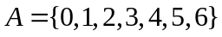, cho quan hệ 2 ngôi  như sau:
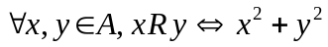 là số chẵn.
- Chứng minh rằng là quan hệ tương đương trên A.
b) Tìm các lớp tương đương của A theo quan hệ. Biểu diễn sự phân hoạch của A bởi các lớp tương đương theo quan hệ .
Câu 5. (2 điểm) Trên tập hợp 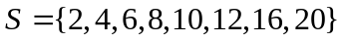, cho quan hệ thứ tự như sau:
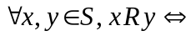x chia hết cho y.
- Vẽ biểu đồ Hasse cho (S,).
- Tìm các phần tử tối đại, tối tiểu, lớn nhất, nhỏ nhất của (S,).
------------------------------------
Hết
Cán bộ coi thi không giải thích gì thêm

Q. TRƯỞNG BM TOÁN-LÝ

CAO THANH TÌNH

